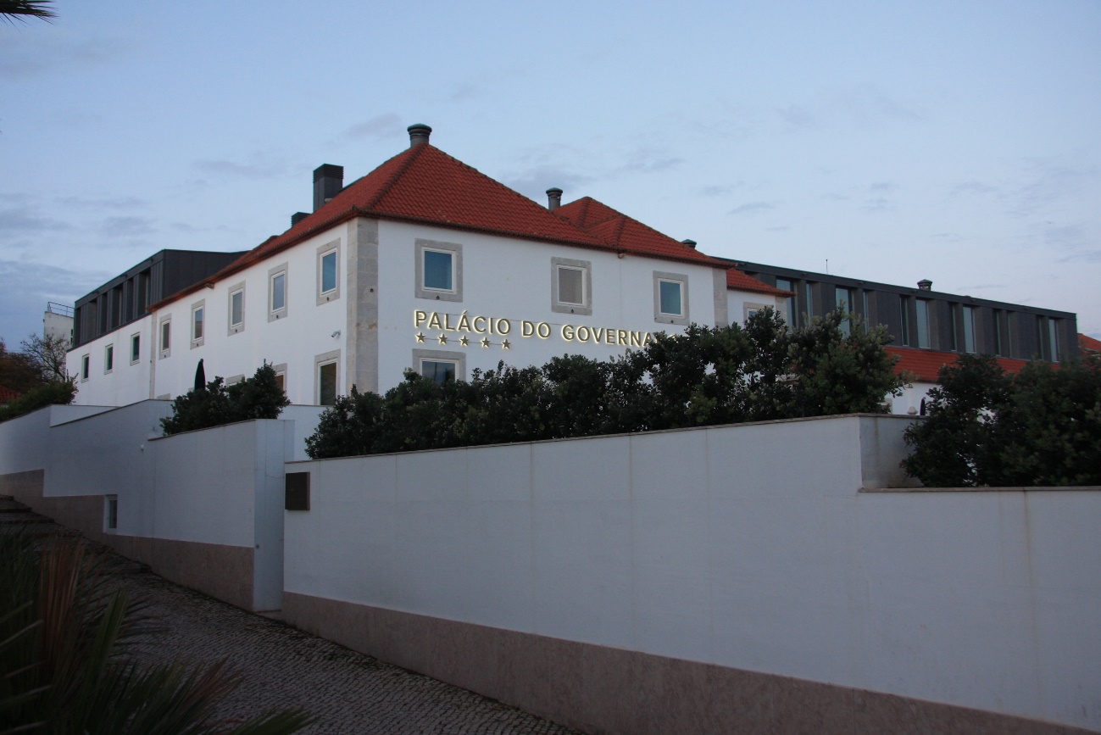
1 – Vista Sul do Palácio Casa do Governador da Torre de Belém, atualmente Hotel Palácio do Governador, em Belém, Lisboa. (Fotografia do Arquivo de Nádia Luís, 02 de março de 2018).
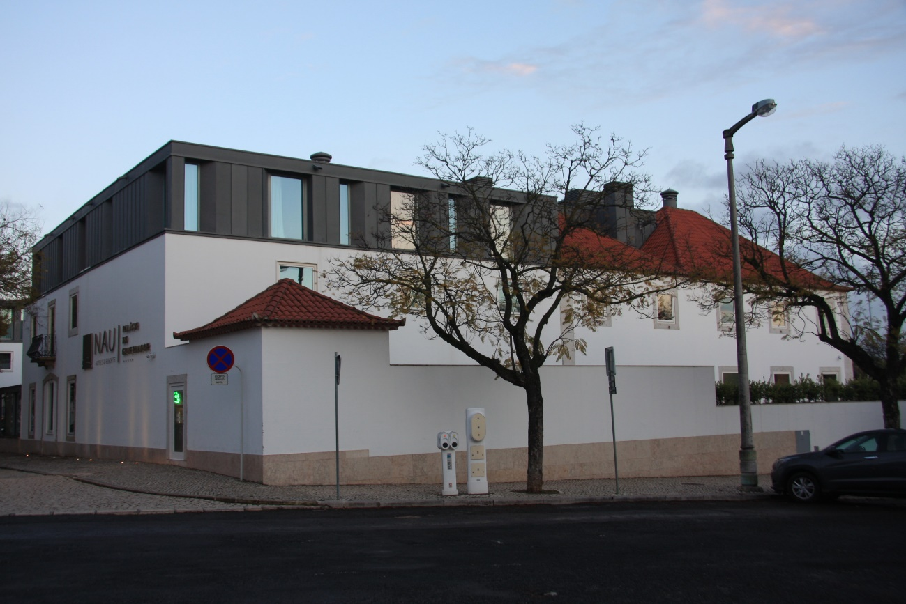
2 – Vista Oeste do Palácio Casa do Governador da Torre de Belém, atualmente Hotel Palácio do Governador, em Belém, Lisboa. (Fotografia do Arquivo de Nádia Luís, 02 de março de 2018).
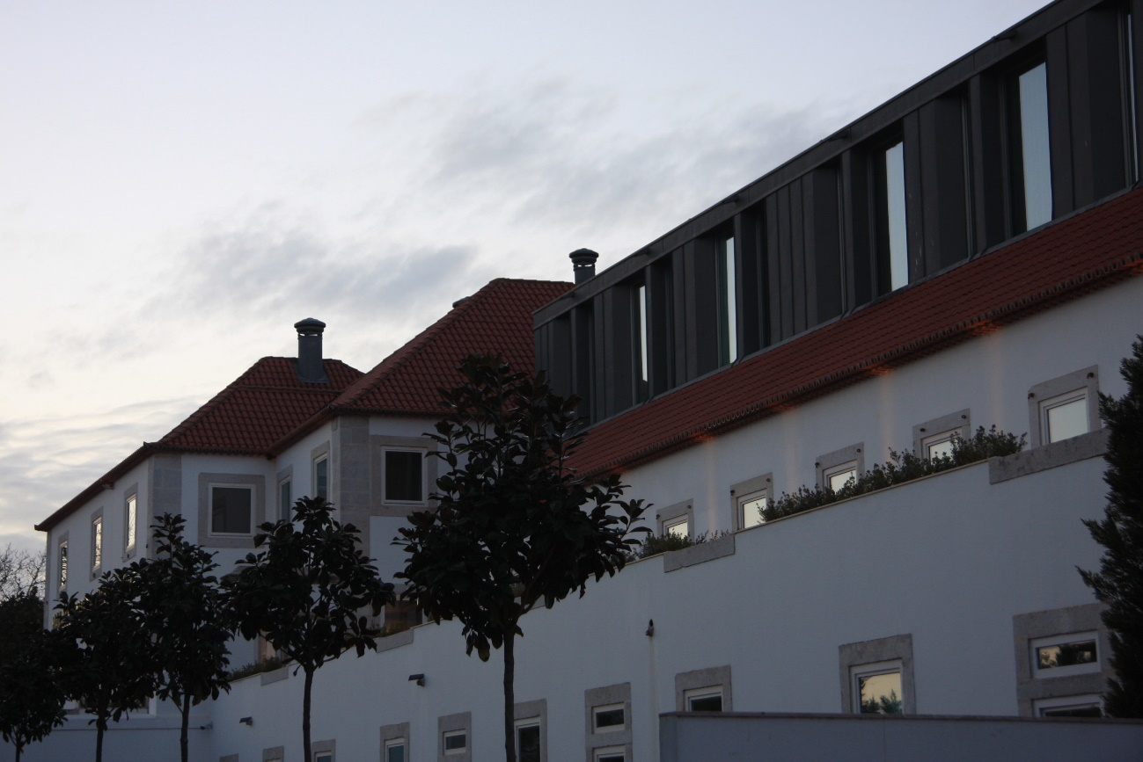
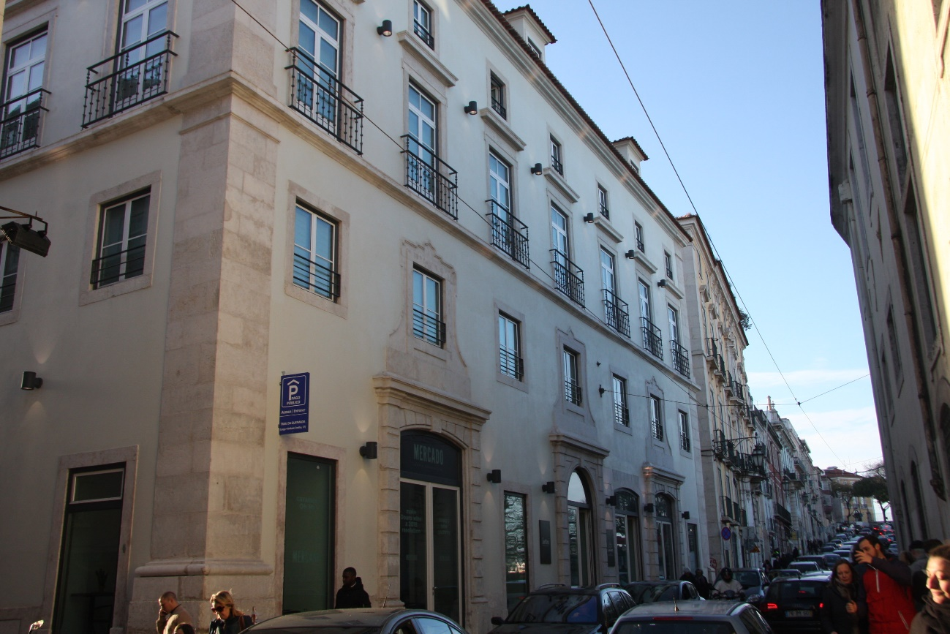
3 – Vista Sul do Palácio Casa do Governador da Torre de Belém, atualmente Hotel Palácio do Governador, em Belém, Lisboa. (Fotografia do Arquivo de Nádia Luís, 02 de março de 2018).
4 – Vista geral do Palácio dos Condes de Lumiares, atualmente The Lumiares Hotel & SPA, no Bairro Alto, em Lisboa. (Fotografia do Arquivo de Nádia Luís, 02 de março de 2018).

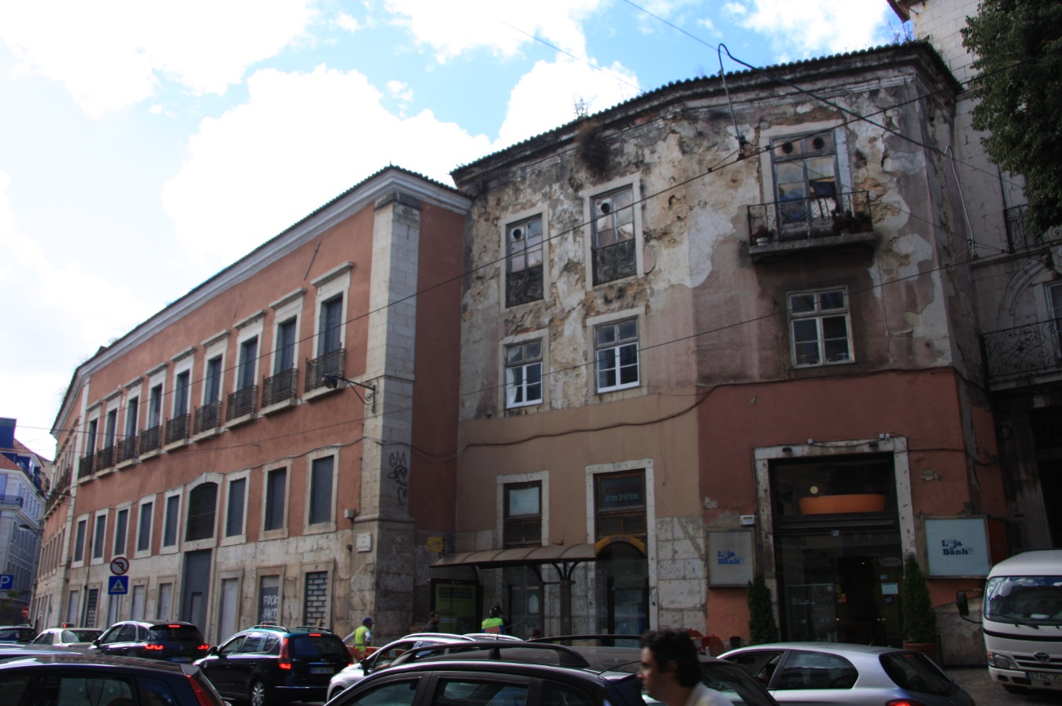
5 – Vista Sul do Palácio Conde-Barão do Alvito, em Santos, Lisboa. (Fotografia do Arquivo de Nádia Luís, 02 de março de 2018).
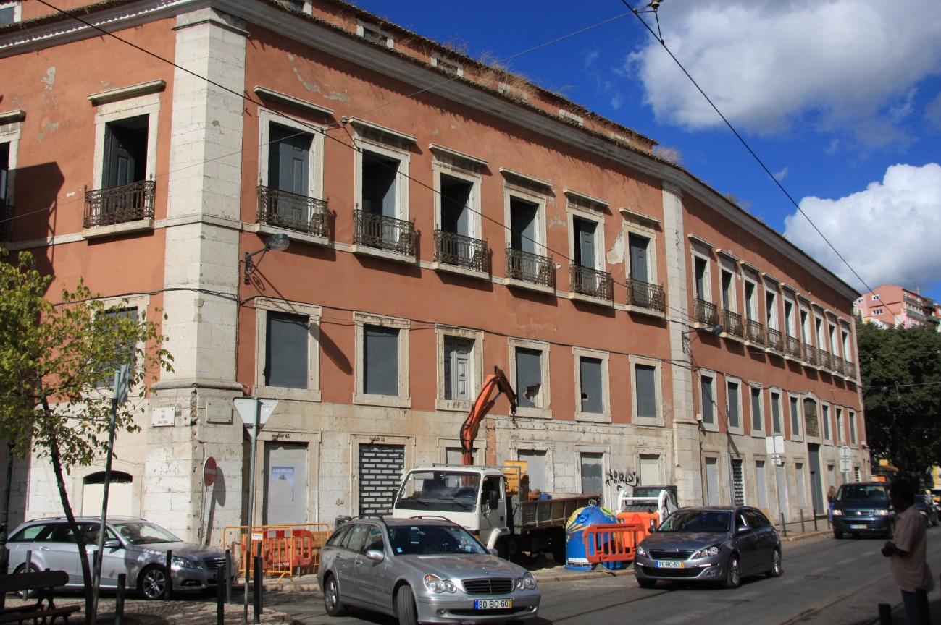
6 – Vista Sul do Palácio Conde-Barão do Alvito, em Santos, Lisboa. (Fotografia do Arquivo de Nádia Luís, 02 de março de 2018).

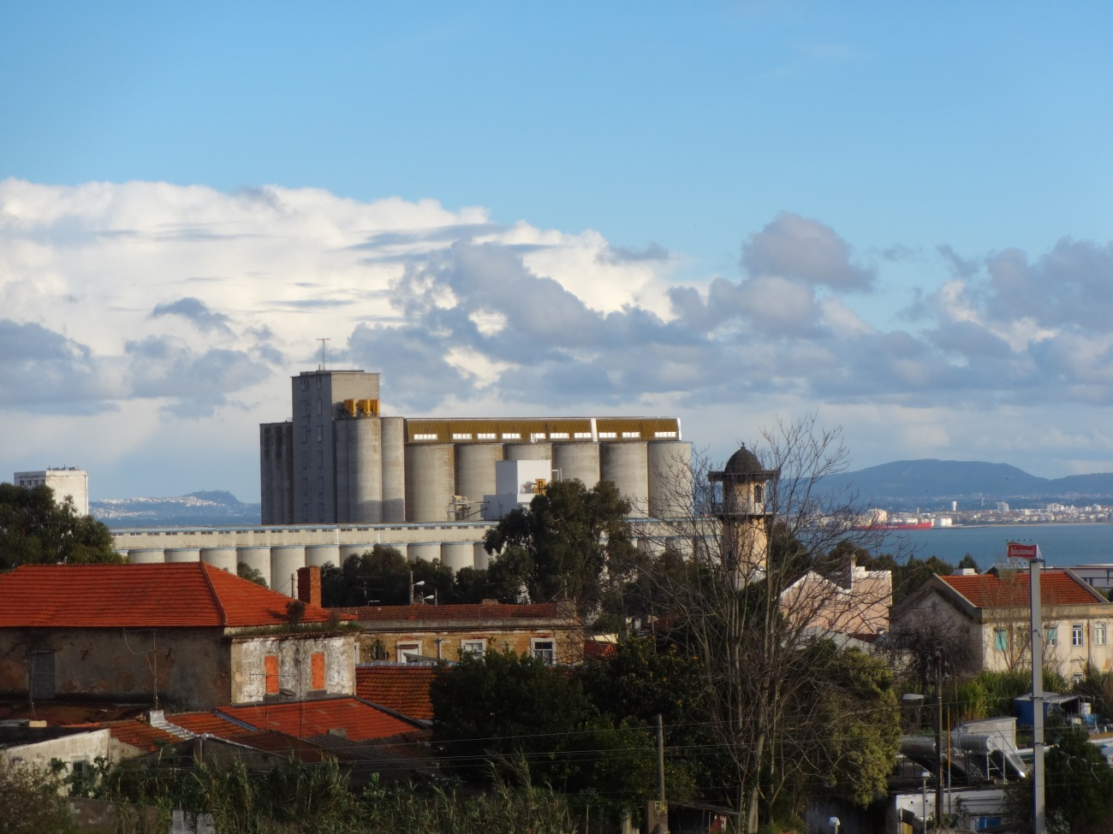
7 – Vista geral da ZROL, a partir da Biblioteca de Marvila, em Chelas, Lisboa. (Fotografia do Arquivo de Ana Nevado, 19 de março de 2016).

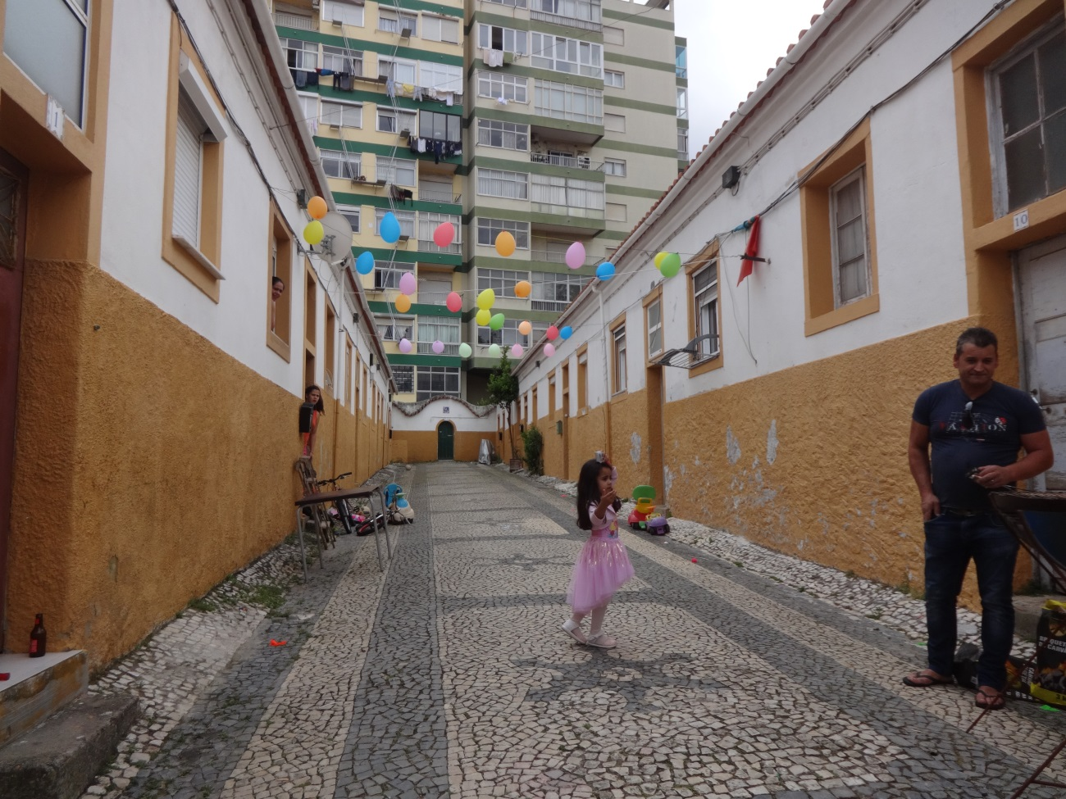
8 – Vista da Vila de São João (uma antiga Vila Operária), contígua à Estrada de Chelas, Lisboa. (Fotografia do Arquivo de Ana Nevado, 13 de maio de 2017).

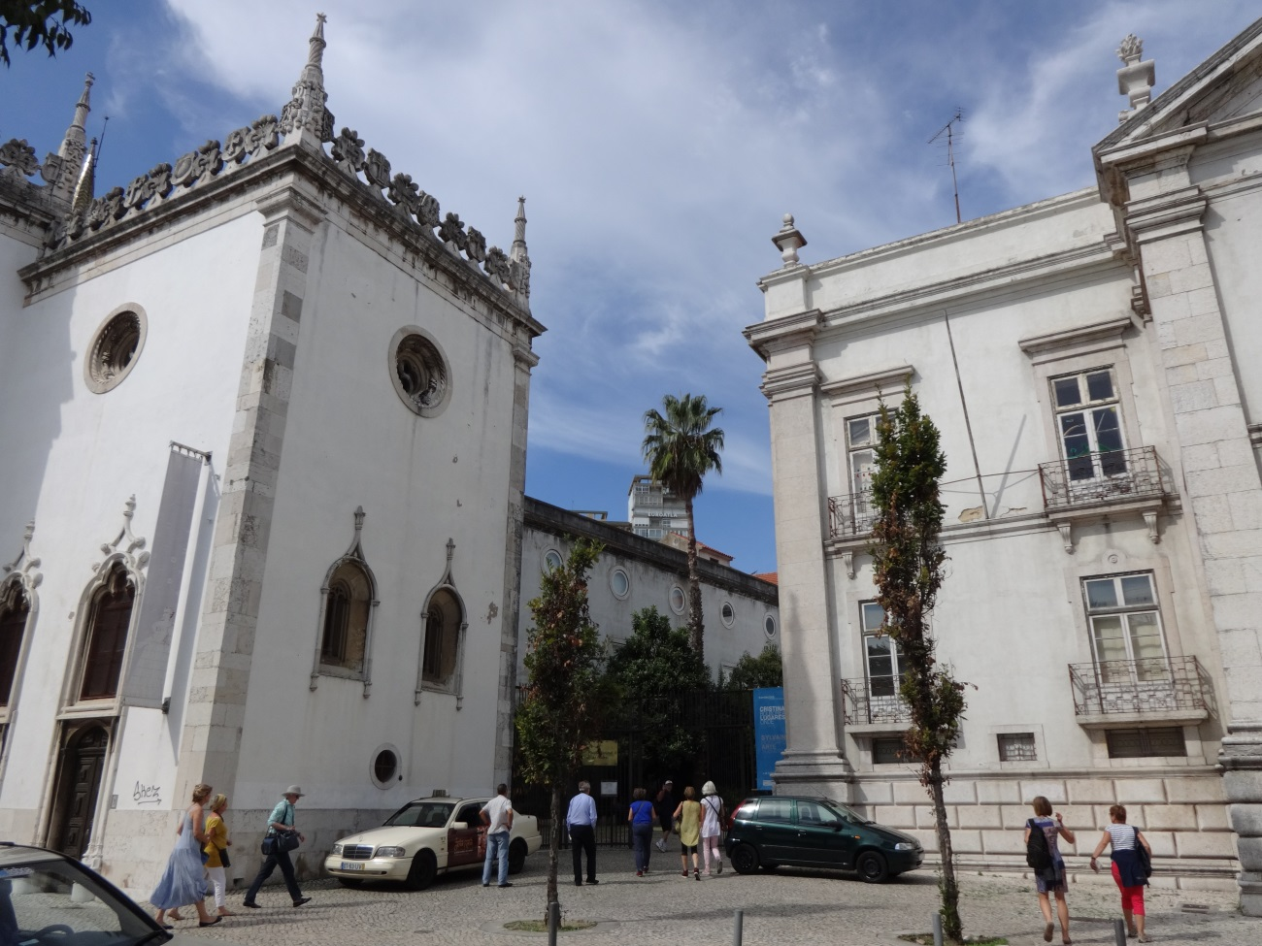
9 – Vista de exemplos de património religioso e cultural – Igreja e Convento da Madre de Deus/Museu do Azulejo, em Xabregas, Lisboa. (Fotografia do Arquivo de Ana Nevado, 4 de outubro de 2014).

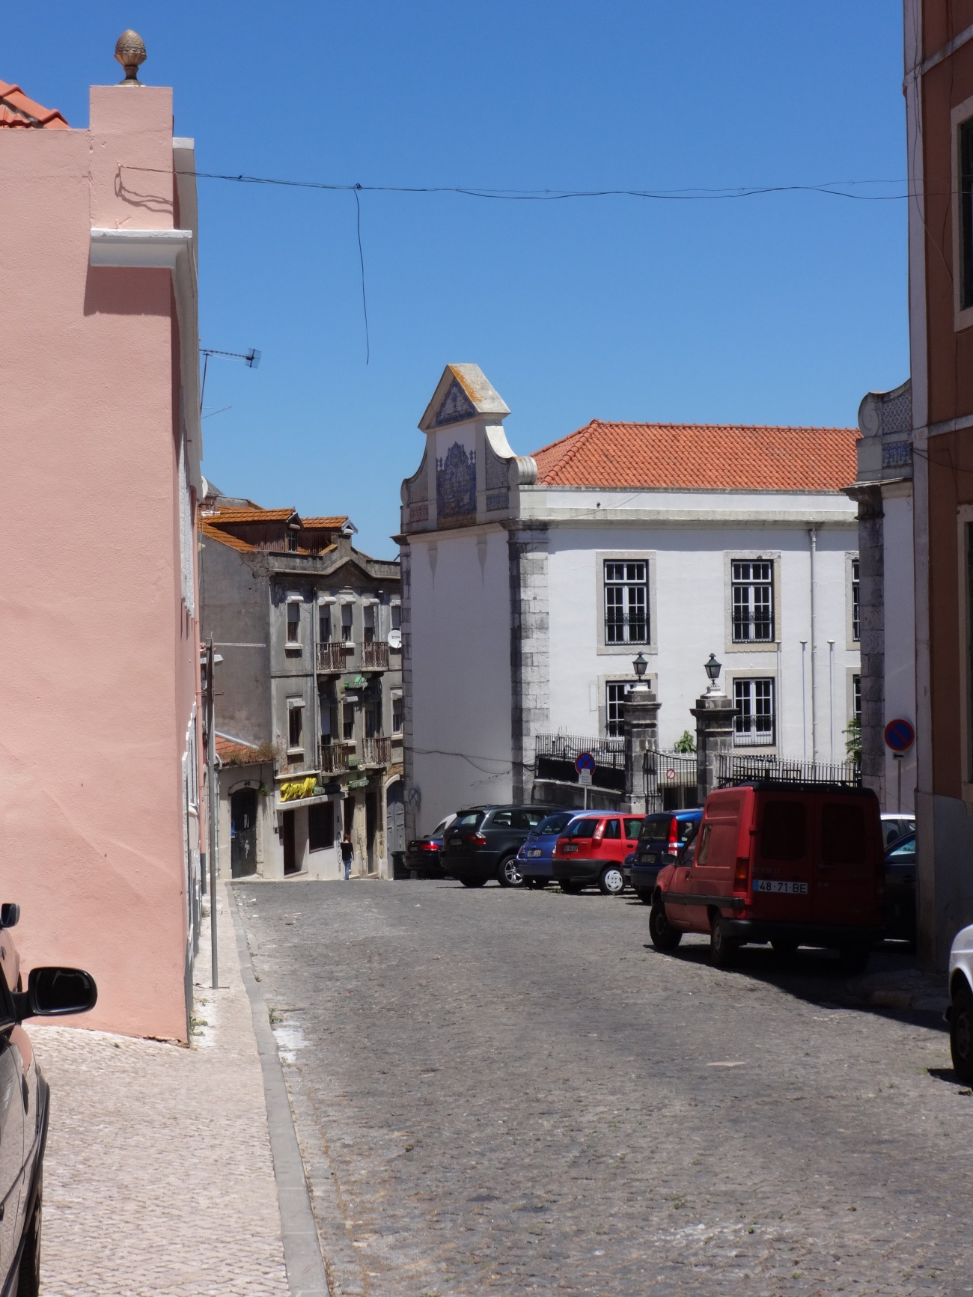
10 – Vista da Igreja Paroquial de Santo Agostinho a Marvila (antigo Convento), na Rua Direita de Marvila, Lisboa. (Fotografia do Arquivo de Ana Nevado, 7 de julho de 2014).

